KARYA ILMIAH
“OLAHRAGA SEPEDA MENGHITUNG JARAK DAN KALORI"

Nama : Choyrima Utiya Putri Utami
Nim : 09030581822018
Dosen Pembimbing : DERIS STIAWAN, M.T., PH.D.

PROGRAM STUDI TEKNIK KOMPUTER
FAKULTAS ILMU KOMPUTER
UNIVERSITAS SRIWIJAYA
2019
BAB I
PENDAHULUAN

  - Latar Belakang
Bersepeda merupakan salah satu aktivitas yang dapat dilakukan oleh setiap manusia tanpa ada batasan tertentu, baik anak – anak maupun dewasa. Bersepeda termasuk olahraga yang ringan atau tidak terlalu berat, sehingga setiap orang dapat berolahraga dengan bersepeda tanpa ada batasan usia. Bersepeda adalah olahraga yang sederhana yang menyehatkan tubuh agar terhindar dari berbagai penyakit dan meningkatkan daya tahan tubuh.
Bersepeda juga dapat mengurangi polusi udara dari kendaraan bermotor terutama di daerah perkotaan yang banyak terdapat kendaraan dan dapat mengurangi kemacetan. Udara sangat penting bagi kehidupan manusia, karena manusia membutuhkan udara yang bersih agar terhindar dari berbagai penyakit yang ditimbulkan oleh pencemaran udara melalui pernafasan. Dengan bersepeda sedikit membantu untuk mengurangi global warming / pemanasan global yang salah satunya ditimbulkan oleh asap kendaraan bermotor.
Menyikapi fenomena yang terjadi di beberapa kota besar banyak kendaraan bermotor menyebabkan kemacetandan pencemaran udara terjadi. Untuk mengurangi kemacetan di kota – kota besar, sepeda bisa di jadikan alternative transportasi yang dapat mengurangi kemacetan, polusi udara dan yang paling utama menyehatkan tubuh.Membudayakan sepeda sebagai transportasi yang utama merupakan hal yang harus dilakukan untuk mengurangi kemacetan dan polusi udara akibat kendaraan bermotor.
Dengan bersepeda dapat meningkatkan kekuatan otot terutama pada kaki serta meningkatkan daya tahan jantung dan paru, sehingga orang yang sering bersepeda memiliki daya tahan yang baik. Pada saat belajar atau bekerja orang yang berolahraga tidak mudah lelah dibandingkan dengan orang yang tidak pernah berolahraga sama sekali.
Kesehatan merupakan kebutuhan pokok setiap manusia yang harus dimiliki, agar dapat melakukan aktivitas sehari – hari dengan baik dan bersemangat.Tanpa tubuh yang bugar manusia tidak dapat melakukan aktivitas dengan baik dan mengganggu rutinitas. Aktivitas seperti sekolah, bekerja dan belajar akanterganggu jika tubuh kita tidak bugar atau fit.Kesehatan merupakan anugerah yang diberikan oleh Allah SWT yang tidak ternilai harganya, yang menjadikan kita dapat beraktivitas dengan baik.
Untuk itu kita harus menjaga kesehatan yang telah diberikan oleh Allah SWT kepada kita, dengan cara berolahraga seperti bersepeda atau yang lainnya dan makan – makanan yang bergizi.Dengan berolahraga menjadikan tubuh kita sehat dan kuat, sehingga terhindar dari berbagai penyakit.

  - Tujuan
Tujuan dari makalah ini untuk memberi informasi kepada pembaca tentang pengertian dan pentingnya olahraga bagi kesehatan, karena dengan berolahraga badan menjadi sehat dan kuat serta terhindar dari berbagai penyakit.Bersepeda mampu meningkatkan kekuatan otot kaki serta meningkatkan daya tahan jantung dan paru. Dalam mengurangi kemacetan di kota – kota besar transportasi seperti sepeda dibutuhkan untuk mengurangi kemacetan dan polusi udara akibat banyaknya kendaraan bermotor.

BAB II
ISI

  - Pengertian olahraga sepeda
Bersepeda adalahsebuah kegiatan rekreasi atau olahraga, serta merupakan salah satu moda transportasi darat yang menggunakan sepeda. Sepeda pertama kali diperkenalkan pada abad ke-19 Masehi.
Banyak penggemar bersepeda yang melakukan kegiatan tersebut di berbagai macam medan, misalnya perbukitan, medan yang terjal maupun hanya sekadar dipedesaan dan perkotaan saja.
Orang yang mempergunakan sepeda sebagai moda transportasi rutin juga dapat disebut komuter. Penggunaan sepeda sebagai moda transportasi rutin tidak hanya dilakukan oleh pekerja yang bekerja di sektor non-formal, tetapi juga dilakukan oleh pekerja yang bekerja di sektor formal.
Para pekerja di sektor formal yang menggunakan sepeda sebagai moda transportasi rutin ini sebagian besar tergabung dalam komunitas pekerja bersepeda atau yang dikenal dengan nama Bike To Work Indonesia (B2W Indonesia).
Selain para pekerja, sepeda juga banyak digunakan oleh anak sekolah. Selain karena menggunakan sepeda tidak membutuhkan biaya tambahan, bersepeda juga dapat dilakukan di jalan yang kurang bagus sekalipun. Bersepeda bagi anak sekolah juga dapat mengurangi bahaya kecelakaan dalam berkendara.

  - Manfaat bersepeda terhadap kesehatan
- Mengendalikan berat badan
Bersepeda adalah cara yang baik untuk mengendalikan atau menurunkan berat badan, karena bersepeda dapat meningkatkan tingkat metabolisme, membangun otot, dan membakar lemak tubuh. Bersepeda membantu Anda untuk memastikan bahwa pengeluaran energi Anda lebih besar daripada asupan energi, karena Anda membakar kalori saat sedang bersepeda. Berapa banyak kalori yang terbakar saat bersepeda akan bergantung pada berapa lama, berapa jauh, dan berapa cepat Anda bersepeda.

- Mengurangi risiko penyakit jantung dan pembuluh darah
Bersepeda secara teratur dapat merangsang dan memperbaiki jantung, paru-paru, sirkulasi darah, dan mengurangi risiko penyakit kardiovaskular. Bersepeda akan memperkuat otot jantung dan mengurangi kadar lemak dalam darah. Hal ini dibuktikan dalam studi di Denmark yang menunjukkan bahwa orang yang bersepeda secara rutin akan terpelihara dari penyakit jantung di usia tua.
- Mengurangi risiko kanker
Jika kita mempertahankan pola makan yang sehat dan bersepeda secara teratur, maka hal tersebut akan membantu Anda dalam mengurangi risiko kanker. Sebuah studi yang diterbitkan dalam Journal of American Medical Association menunjukkan bahwa orang yang memiliki tubuh bugar, bahkan di usia tua, berisiko lebih rendah untuk terkena kanker paru dan kanker kolorektal. Studi lain juga menunjukkan bahwa bersepeda secara teratur dapat mengurangi risiko kanker usus dan payudara.
- Mengurangi risiko diabetes
Kurangnya aktivitas fisik merupakan salah satu penyebab diabetes. Bersepeda adalah salah satu cara yang dapat kita lakukan untuk mengurangi risiko diabetes. Sebuah studi di Finlandia menunjukkan bahwa bahwa orang yang bersepeda lebih dari 30 menit per hari memiliki risiko lebih rendah untuk terkena diabetes.
- Meningkatkan kekuatan, keseimbangan, dan koordinasi otot tubuh
Bersepeda dapat mencegah kita mengalami patah tulang akibat jatuh. Meskipun bersepeda tidak secara khusus membantu osteoporosis, namun, bersepeda merupakan bentuk latihan yang ideal bagi penderita osteoporosis, karena bersepeda adalah latihan ringan yang hanya akan memberikan tekanan sedikit kepada sendi. Sebuah studi juga menemukan bahwa setelah mulai bersepeda, kondisi pasien lansia dengan nyeri lutut dan osteoartritis semakin membaik.
- Mengurangi stres
Melakukan aktivitas fisik, termasuk bersepeda, akan membuat tubuh kita memproduksi hormon dopamin yang dapat meningkatkan rasa bahagia sehingga dapat mengurangi stres, atau bahkan depresi yang kita alami.

  - Efek samping dari sepeda
- Sepeda tidak dianjurkan bagi orang yeng memiliki masalah dengan sendi dan juga nyeri rematik.
- Bersepeda diketahui bisa mempengaruhi kualitas dari sperma laki-laki, berdasarkan penelitian diketahui bersepeda lebih dari 5 jam dalam satu minggu bisa membuat 31-40 persen laki-laki memiliki jumlah sperma di bawah normal.
- Gerakan berulang yang dilakukan saat bersepeda bisa menyebabkan masalah pada lutut, hal ini terjadi jika ada peningkatan dalam intensitas, jarak yang terlalu cepat penggunaan sadel yang terlalu tinggi atau terlalu rendah.
- Jika suka menggunakan sepeda gunung maka cenderung berisiko mengalami masalah atau cedera tulang punggung, karena penggunaan sepeda gunung umumnya dilakukan dengan kecepatan tinggi dan jalur yang ekstrim.
- Ada kemungkinan mengalami kesemutan penis akibat adanya iritasi pada batang penis karena menggunakan sadel yang terlalu lama dan disertai dengan suhu panas di sekitar penis saat mengayuh sepeda.

  - Hasil percobaan
Berdasarkan hasil penelitian pertama saya lakukan dengan menggunakan aplikasi Endomondo untuk mendeteksi jarak dan kalori dijalur sepeda yang saya lakukan. Lokasi awal saya dirumah Jalan Sersan Kko Badaruddin No.1229-7 Rt.05 Rw.04 Kel. Sei Buah Kec. Ilir Timur II Kota Palembang dekat dengan Mesjid Baiturohim dan lokasi akhir saya sama sepeti lokasi awal saya. Saya lakukan penelitian pada tanggal 21 November 2019, jam 09.07.

Rute yang di lalui lokasi awal dan akhir sebagai berikut:
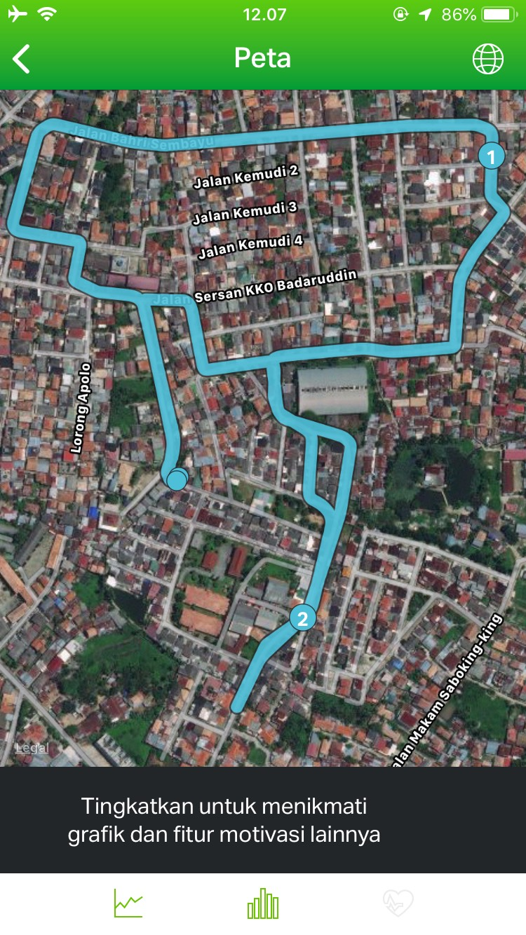

Inilah jumlah kalori yang dibakar saat bersepeda:
Jarak yang ditempuh 2.71 km, durasi yang diperoleh 18:50 menit, kecepatan rata-rata 8.6 km/jam sampai kecepatan maksimal 13.4 km/jam, dan bersepeda sangat santai membakar 96 kalori.

Berdasarkan hasil penelitian kedua ,lokasi awal saya dirumah Jalan Sersan Kko Badaruddin No.1229-7 Rt.05 Rw.04 Kel. Sei Buah Kec. Ilir Timur II Kota Palembang dekat dengan Mesjid Baiturohim dan lokasi akhir saya Jalan Bahri Sembayu. Saya lakukan penelitian pada Tanggal 24 november 2019, jam 07.52.

Rute yang di lalui lokasi awal dan akhir sebagai berikut:
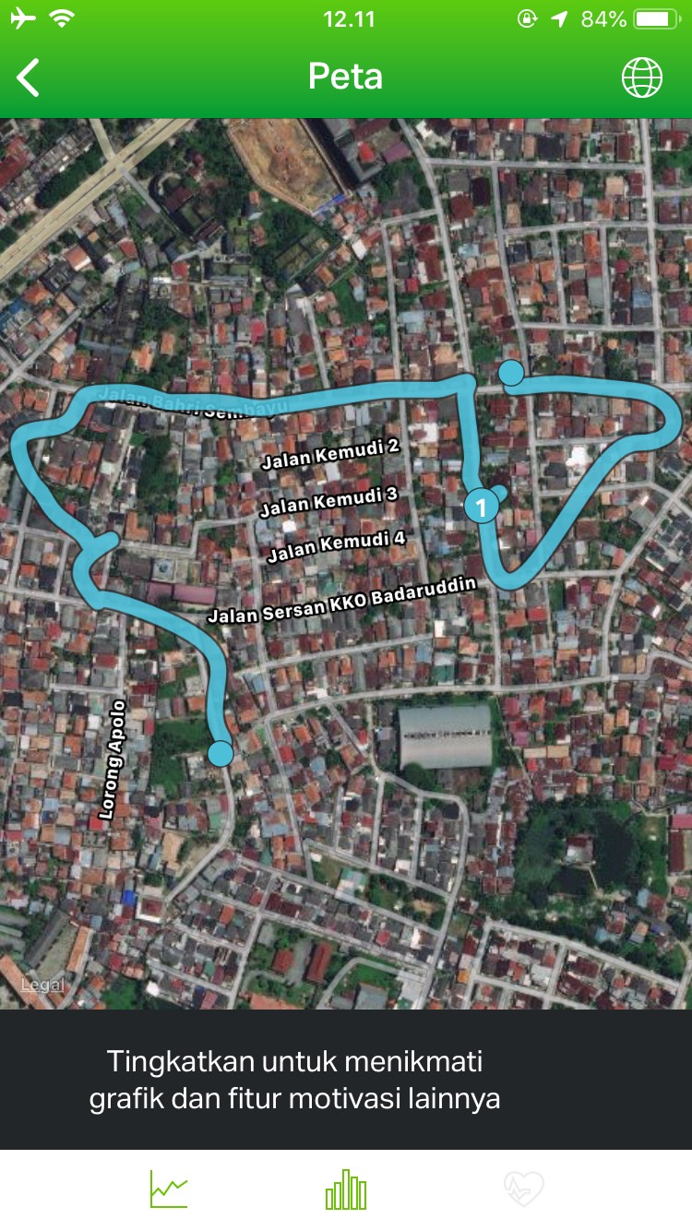

Jarak yang ditempuh 1.50 km, durasi yang diperoleh 10:57, kecepatan rata-rata 8.2 km/jam sampai kecepatan maksimal 25.7 km/jam, dan bersepeda sangat santai membakar 54 kalori.
Berdasarkan hasil penelitian ketiga, lokasi awal saya dirumah Jalan Sersan Kko Badaruddin No.1229-7 Rt.05 Rw.04 Kel. Sei Buah Kec. Ilir Timur II Kota Palembang dekat dengan Mesjid Baiturohim dan lokasi akhir saya Jalan Serda Kko Usman Ali. Saya lakukan penelitian pada Tanggal 24 november 2019, jam 08.03.

Rute yang di lalui lokasi awal dan akhir sebagai berikut:
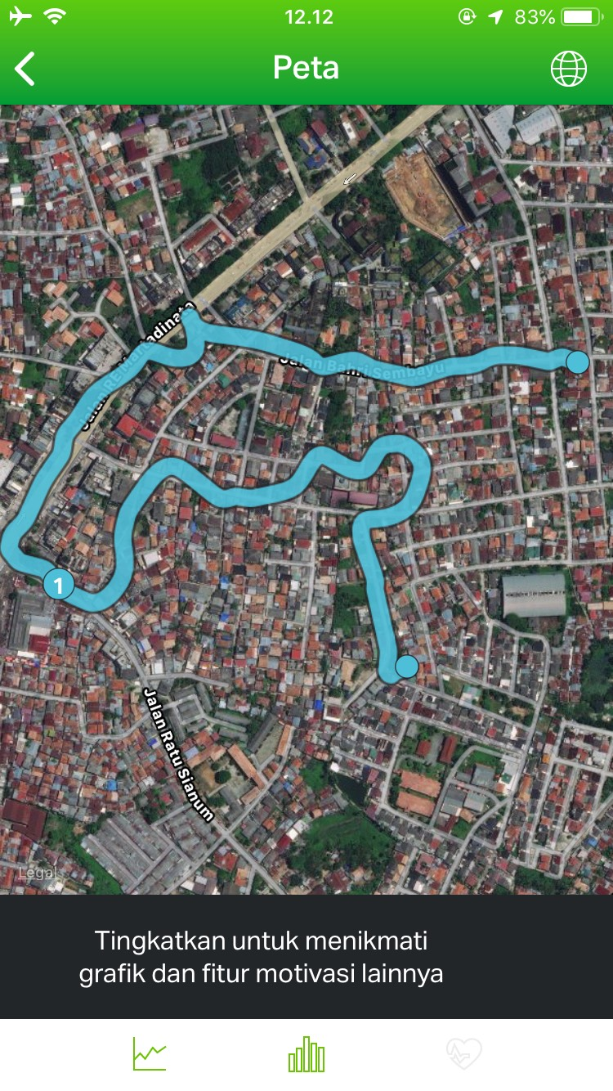

Jarak yang ditempuh 1.95 km, durasi yang diperoleh 12:17, kecepatan rata-rata 9.5 km/jam sampai kecepatan maksimal 20.9 km/jam, dan bersepeda sangat santai membakar 68 kalori.

Berdasarkan hasil penelitian keempat, lokasi awal saya dirumah Jalan Sersan Kko Badaruddin No.1229-7 Rt.05 Rw.04 Kel. Sei Buah Kec. Ilir Timur II Kota Palembang dekat dengan Mesjid Baiturohim dan lokasi akhir saya Jalan Gotong Royong. Saya lakukan penelitian pada Tanggal 27 november 2019, jam 08.40.

Rute yang di lalui lokasi awal dan akhir sebagai berikut:
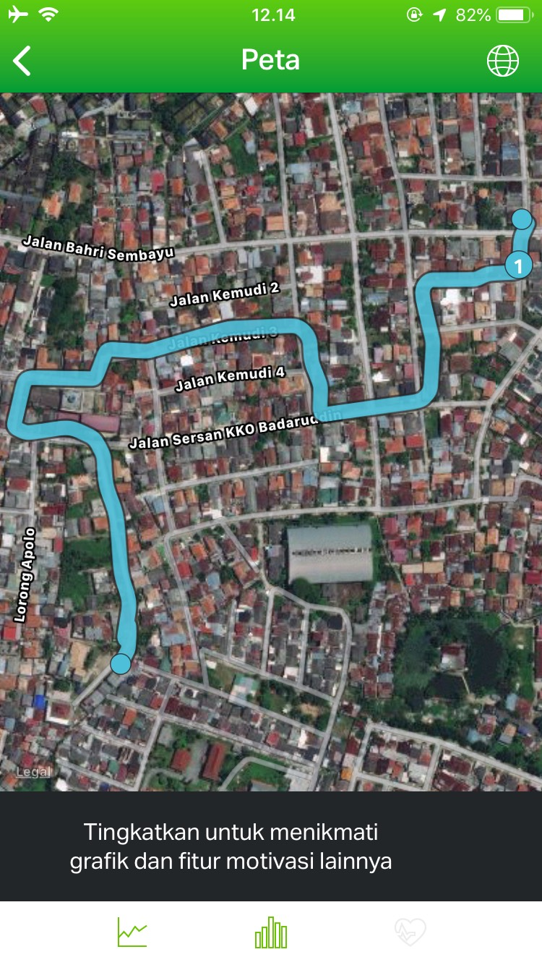
Jarak yang ditempuh 1.04 km, durasi yang diperoleh 7:35 menit, kecepatan rata-rata 8.3 km/jam sampai kecepatan maksimal 12.5 km/jam, dan bersepeda sangat santai membakar 38 kalori.

Berdasarkan hasil penelitian kelima ,lokasi awal saya Jalan Serda Kko Usman Ali Kota Palembang dan lokasi akhir saya Jalan Gotong Royong. Saya lakukan penelitian pada
Tanggal 27 november 2019, jam 08.47.

Rute yang di lalui lokasi awal dan akhir sebagai berikut:
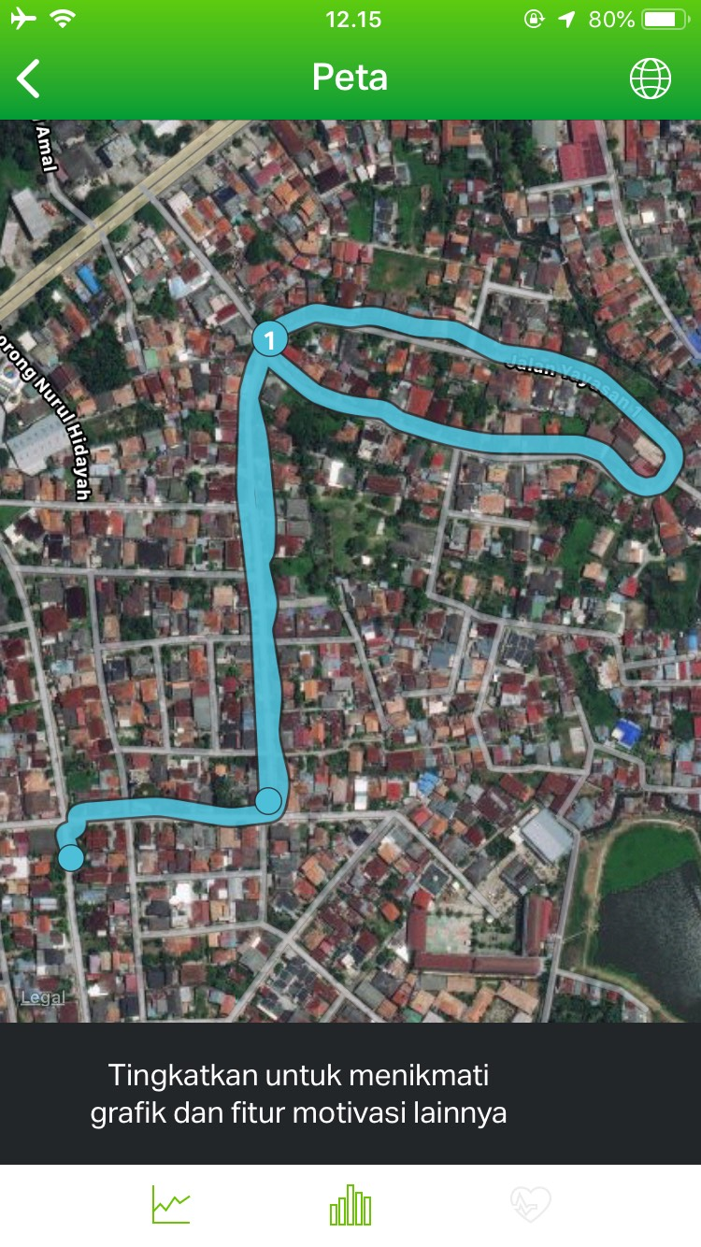
Jarak yang ditempuh 1.54 km, durasi yang diperoleh 10:53 menit, kecepatan rata-rata 8.5 km/jam sampai kecepatan maksimal 16.7 km/jam, dan bersepeda sangat santai membakar 55 kalori.

Berdasarkan hasil penelitian keenam ,lokasi awal saya Jalan Serda Kko Usman Ali dan lokasi akhir saya Jalan Sersan Kko Badaruddin No.1229-7 Rt.05 Rw.04 Kel. Sei Buah Kec. Ilir Timur II Kota Palembang dekat dengan Mesjid Baiturohim. Saya lakukan penelitian pada Tanggal 27 november 2019, jam 08.58.

Rute yang di lalui lokasi awal dan akhir sebagai berikut:
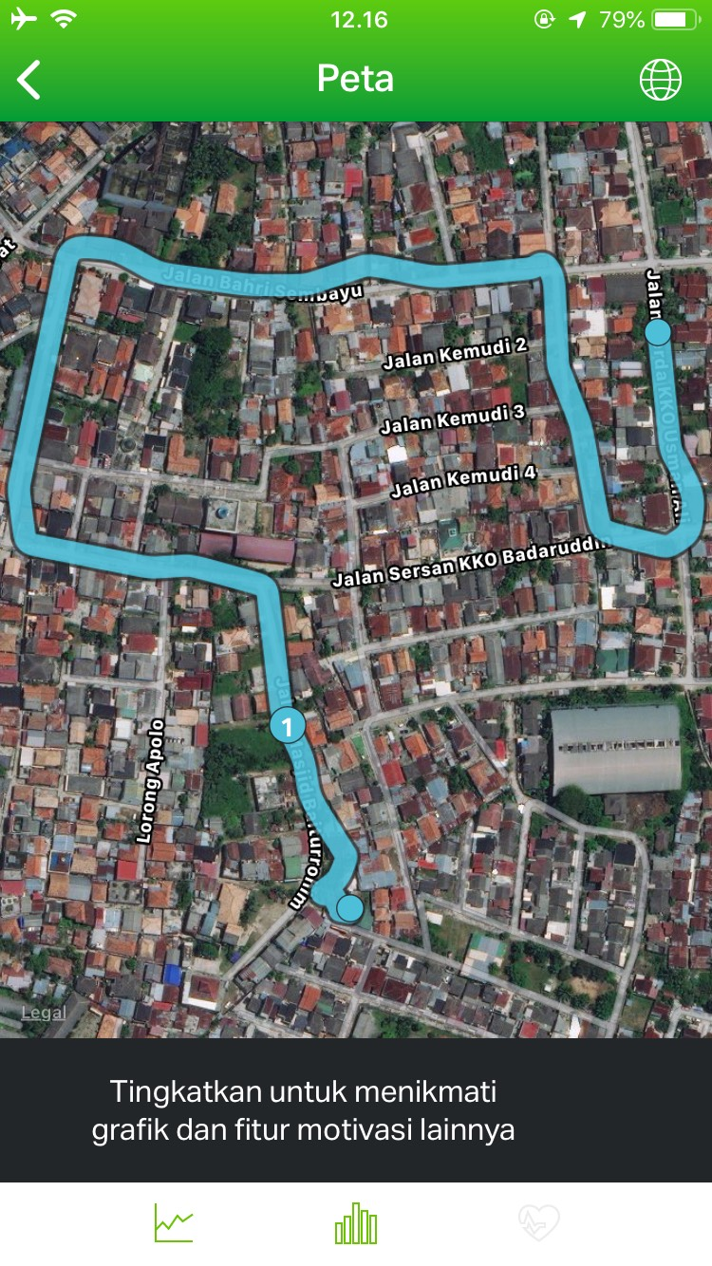
Jarak yang ditempuh 1.14 km, durasi yang diperoleh 7:55 menit, kecepatan rata-rata 8.7 km/jam sampai kecepatan maksimal 12.8 km/jam, dan bersepeda sangat santai membakar 41 kalori.

Berdasarkan hasil penelitian ketujuh ,lokasi awal saya Jalan Sersan Kko Badaruddin No.1229-7 Rt.05 Rw.04 Kel. Sei Buah Kec. Ilir Timur II Kota Palembang dekat dengan Mesjid Baiturohim dan lokasi akhir saya Jalan Perumahan Rakyat. Saya lakukan penelitian pada Tanggal 29 november 2019, jam 08.45.

Rute yang di lalui lokasi awal dan akhir sebagai berikut:
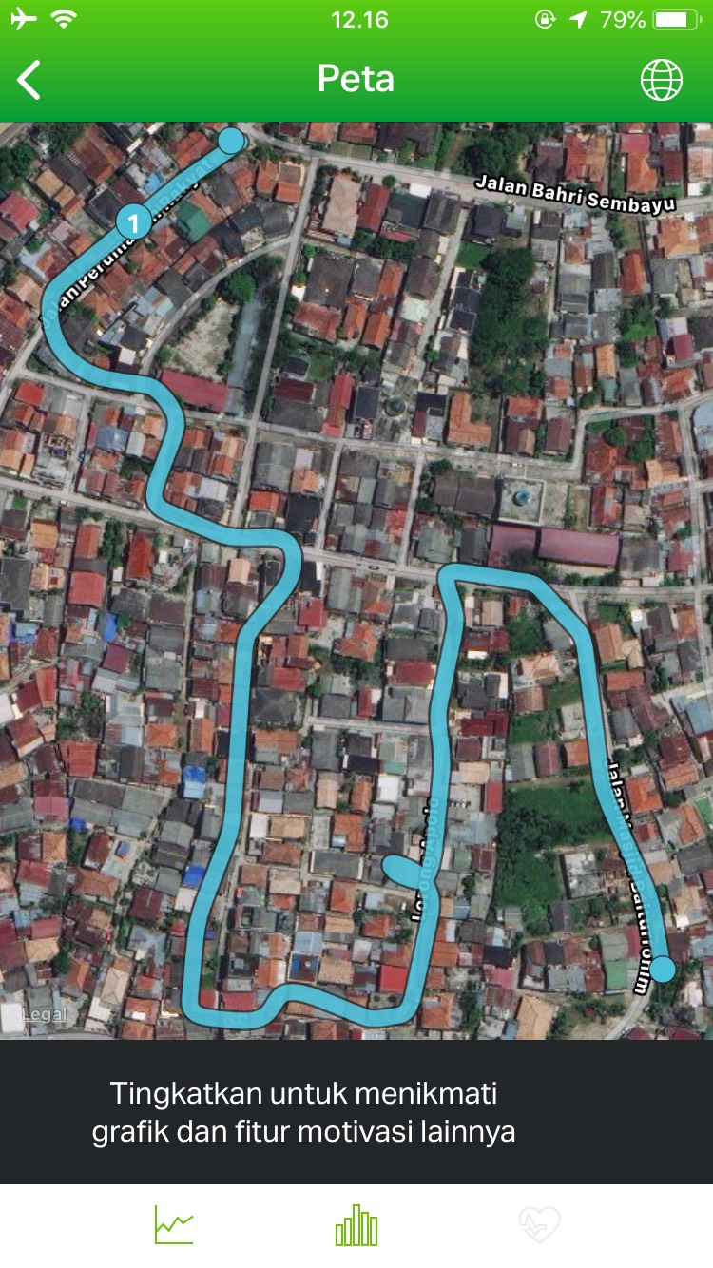
Jarak yang ditempuh 1.06 km, durasi yang diperoleh 8:40 menit, kecepatan rata-rata 7.3 km/jam sampai kecepatan maksimal 14.3 km/jam, dan bersepeda sangat santai membakar 40 kalori.

Berdasarkan hasil penelitian kedelapan ,lokasi awal saya Jalan Perumahan Rakyat Kota Palembang dan lokasi akhir saya Jalan Sersan Kko Badaruddin. Saya lakukan penelitian pada Tanggal 29 november 2019, jam 08.53.

Rute yang di lalui lokasi awal dan akhir sebagai berikut:
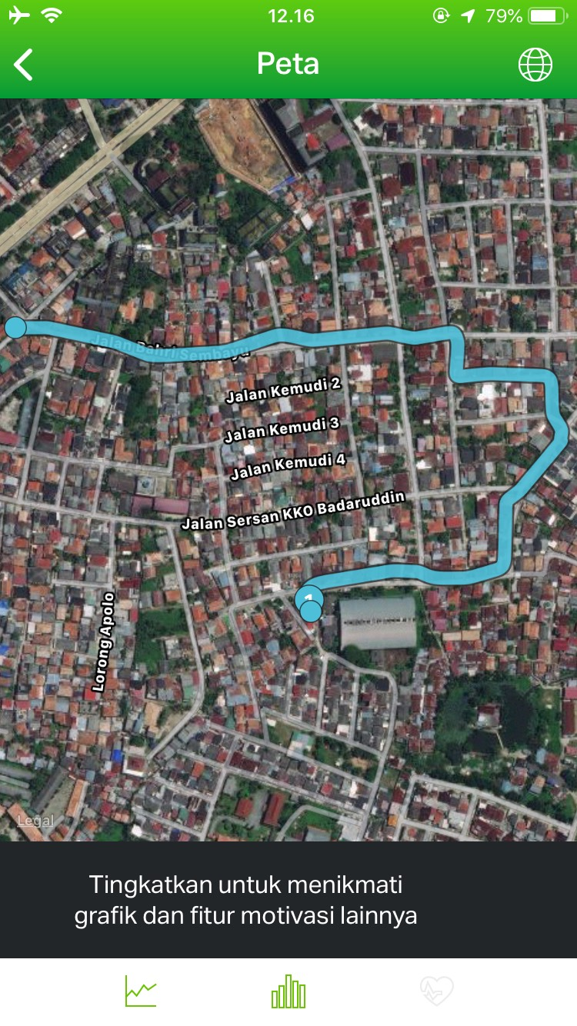
Jarak yang ditempuh 1.01 km, durasi yang diperoleh 7:25 menit, kecepatan rata-rata 8.2 km/jam sampai kecepatan maksimal 13.2 km/jam, dan bersepeda sangat santai membakar 36 kalori.

Berdasarkan hasil penelitian kesembilan ,lokasi awal saya Jalan Sersan Kko Badaruddin dan lokasi akhir saya Jalan Jalan Makam Saboking-king. Saya lakukan penelitian pada Tanggal 29 november 2019, jam 09.01.

Rute yang di lalui lokasi awal dan akhir sebagai berikut:
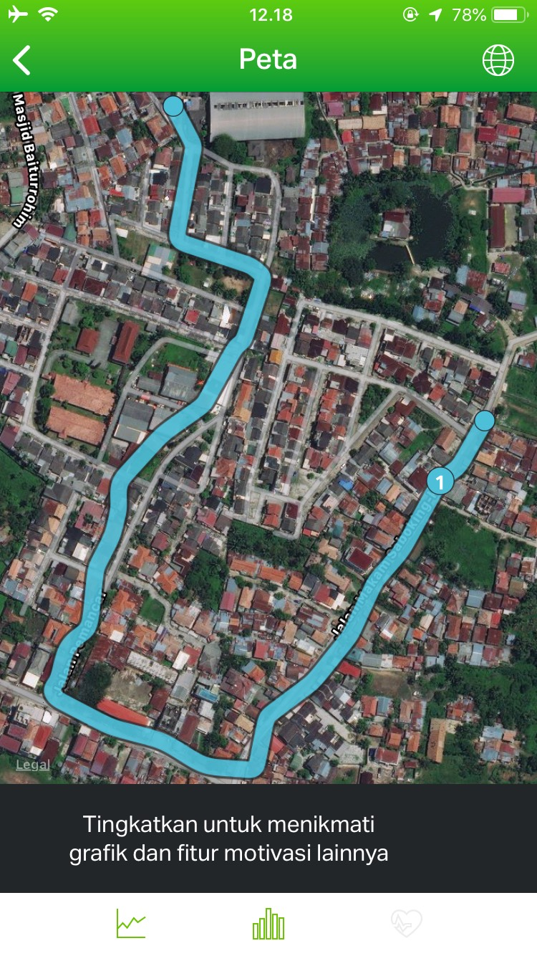
Jarak yang ditempuh 1.06 km, durasi yang diperoleh 6:27 menit, kecepatan rata-rata 9.8 km/jam sampai kecepatan maksimal 16.7 km/jam, dan bersepeda sangat santai membakar 37 kalori.

Berdasarkan hasil penelitian kesepuluh ,lokasi awal saya Jalan Makam Saboking-king dan lokasi akhir saya Jalan Sersan Kko Badaruddin No.1229-7 Rt.05 Rw.04 Kel. Sei Buah Kec. Ilir Timur II Kota Palembang dekat dengan Mesjid Baiturohim. Saya lakukan penelitian pada Tanggal 29 november 2019, jam 09.07.

Rute yang di lalui lokasi awal dan akhir sebagai berikut:
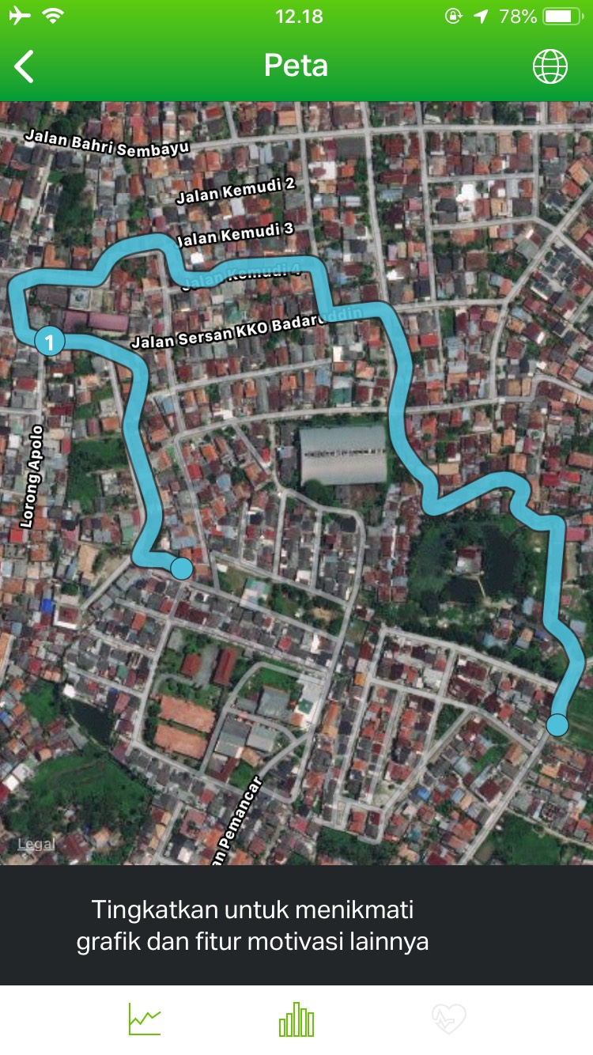
Jarak yang ditempuh 1.30 km, durasi yang diperoleh 8.12 menit, kecepatan rata-rata 9.5 km/jam sampai kecepatan maksimal 21.6 km/jam, dan bersepeda sangat santai membakar 45 kalori.

BAB III
PENUTUP

  - Kesimpulan
Kegiatan olahraga yang cukup banyak digemari orang dan mungkin Anda salah satunya. Bahkan tidak sedikit orang yang memilih bersepeda untuk menghabiskan waktu luangnya.
Mau berapapun kecepatannya, bersepeda dapat membakar sejumlah kalori.
Namun jumlah kalori yang dibakar tentunya berbeda berdasarkan kecepatan yang digunakan masing-masing pesepeda. Di akhir pekan Anda juga bisa bersepeda dengan waktu yang lebih lama. Untuk menjaga kebugaran tubuh atau menurunkan berat badan, Anda bisa mencoba menambahkan interval waktu dan kecepatan bersepeda. Bahkan Anda bisa mencoba tracking menggunakan sepeda.

